|  |
| --- |
| 北京邮电大学 |
| 通信原理实验 |
| AM调制与解调 |

|  |
| --- |
| 姓名：田宇佳  学号：2017210421  班级：2017211124 |

目录

实验目的: 2

实验原理: 2

实验要求: 2

实验过程 3

1. 实验流程: 3

2. 参数设置: 3

3.模块连接图: 3

实验结果 4

当调制系数小于1时: 4

当调制系数等于1时: 4

当调制系数大于1时: 5

实验分析与总结: 5

# 实验目的:

（1）了解AM信号的产生原理与实现方法

（2）了解调幅波调制系数的意义和方法

（3）了解AM信号非相干解调原理与实现方法

# 实验原理:

AM调制:

幅度调制（AM）是一种用于电子通信的调制技术，通常用于通过无线电 载波传输信息。在振幅调制中，载波的振幅（信号强度）与所发送的消息信号的振幅成比例地变化。

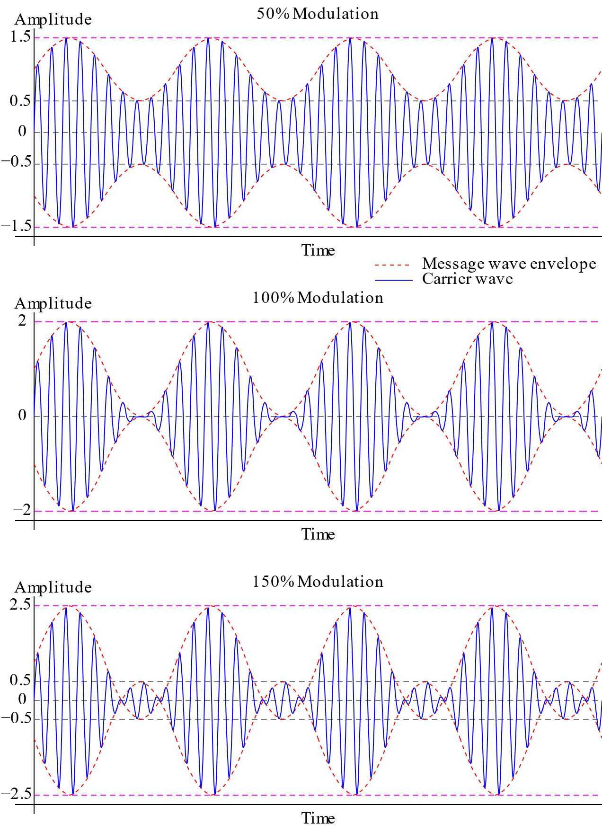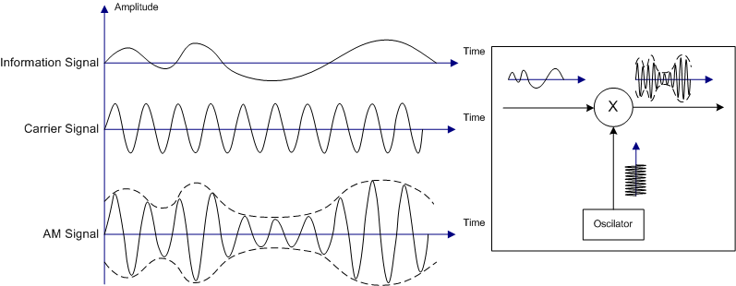

其计算可认为是一个大载波叠加DSB-SC AM信号:



尽管AM信号的带宽比使用调频（FM）的带宽要窄，但它的宽度是单边带技术的两倍；因此AM的频谱效率是低下的。

# 实验要求:

（1）搭建AM调制器

（2）搭建解调器（相干解调和包络检波）

# 实验过程

## 实验流程:

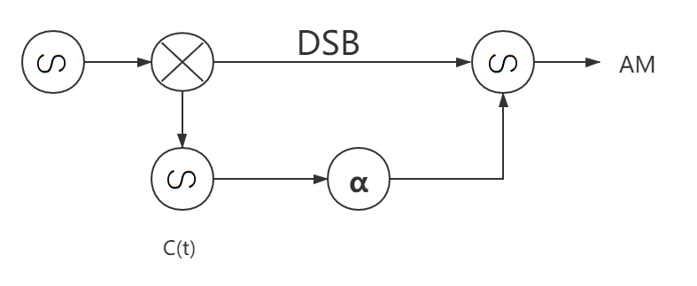

## 参数设置:

|  |  |
| --- | --- |
|  | 载波&  相干解调 |
| Amp | 1 v |
| Freq | 2e+3 Hz |
|  | 信源 |
| Amp | 1 v |
| Freq | 300 Hz |

|  |  |
| --- | --- |
|  |  |
| Operator | Butterworth Lowpass IIR |
|  | 6 Poles |
| Fc | 300 Hz |

## 3.模块连接图:

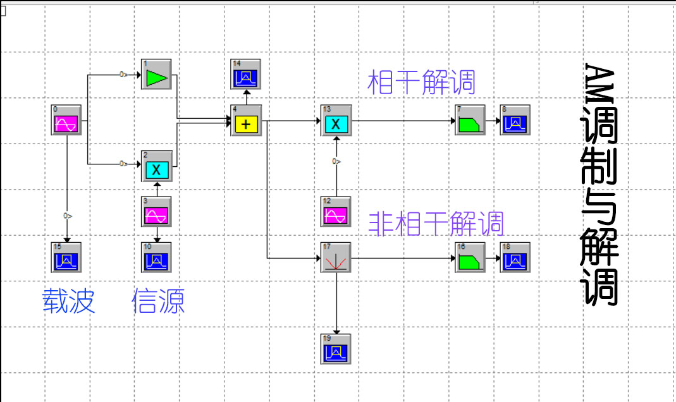

## 实验结果

### 当调制系数小于1时:

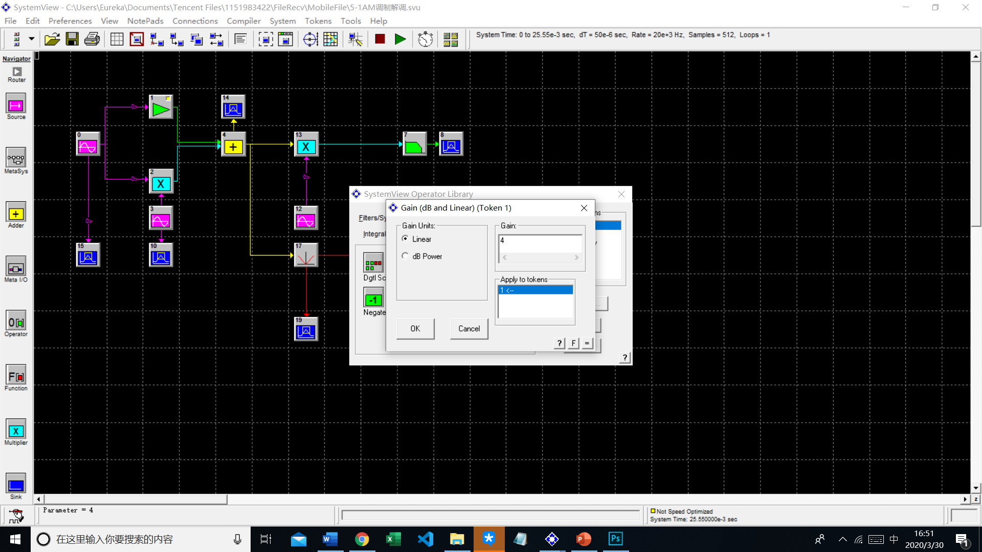

Ymax=4.75

Ymin=2.85

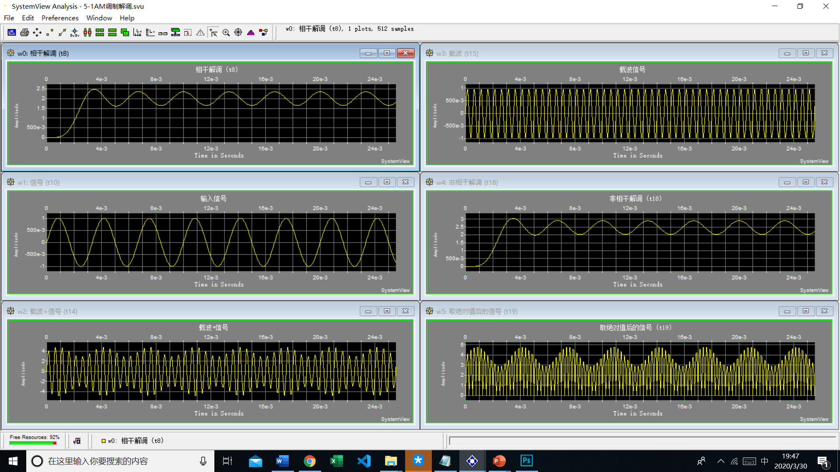

### 当调制系数等于1时:

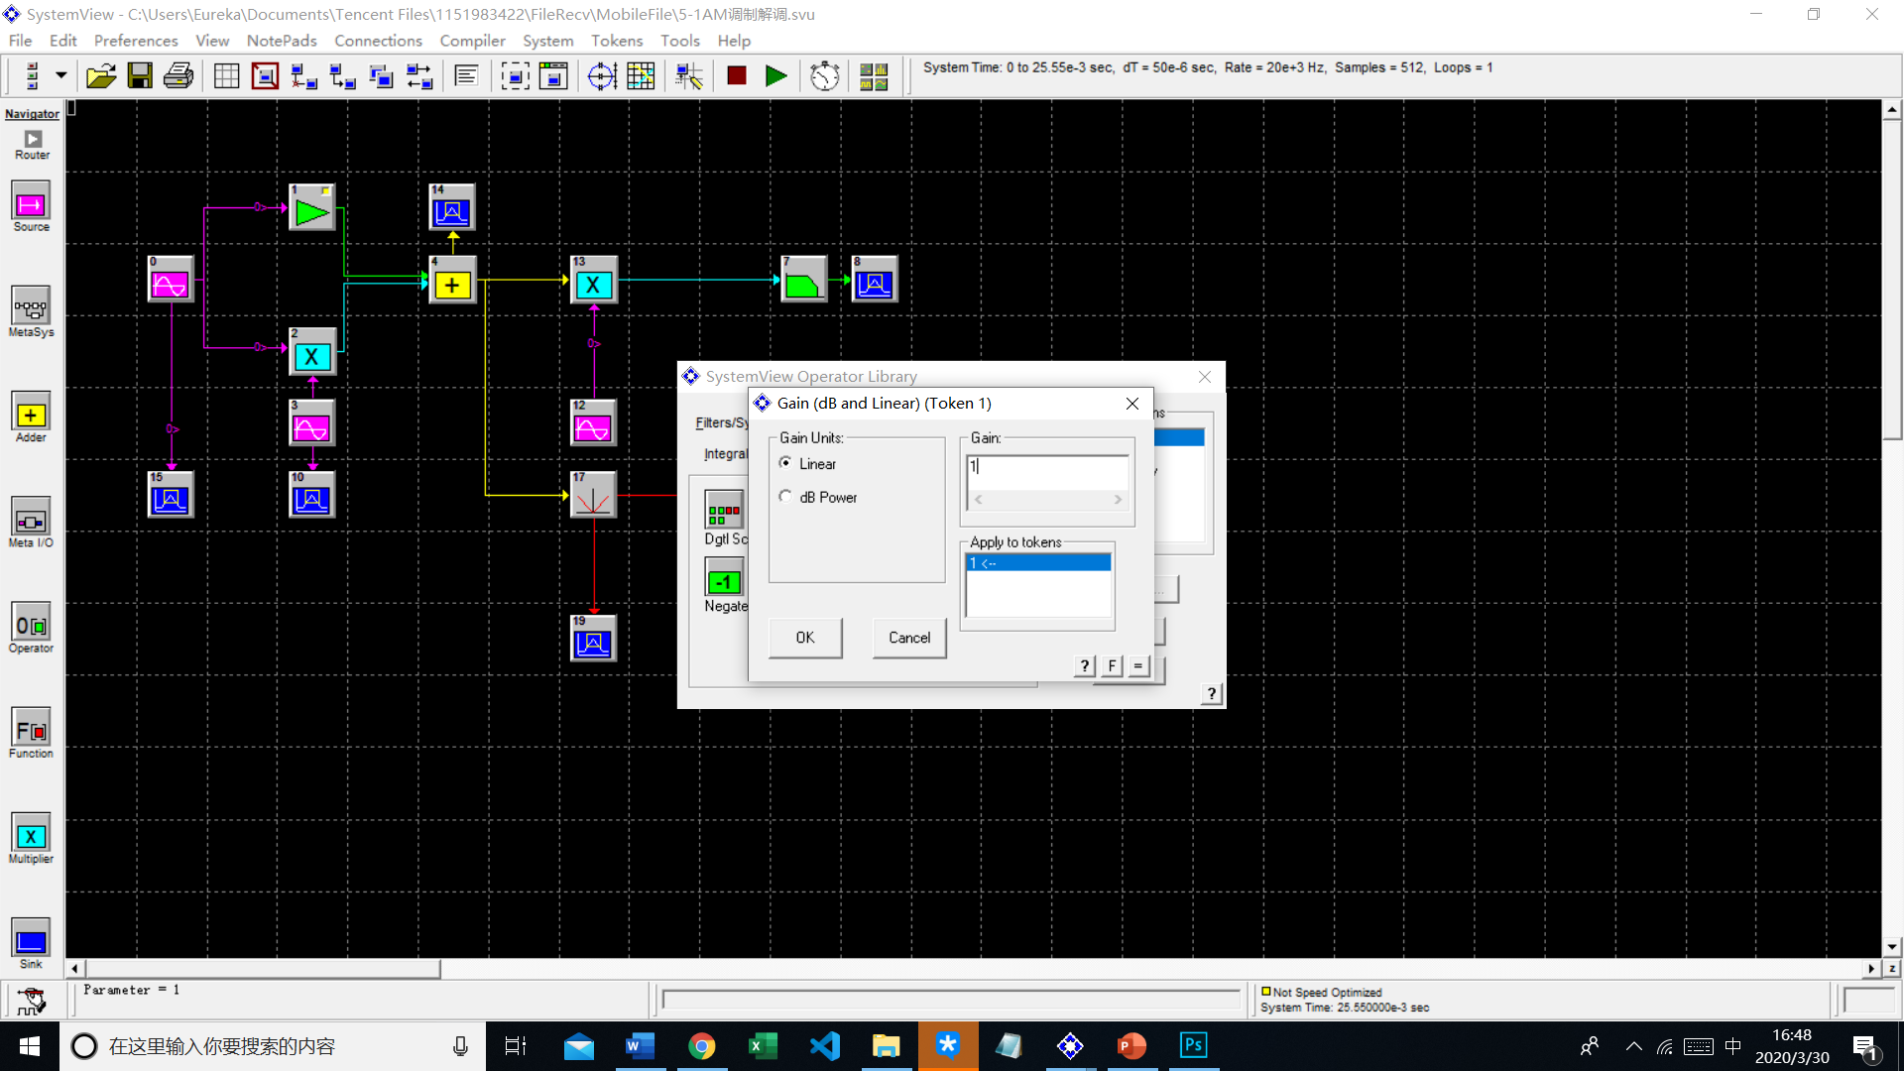

Ymax=1.90

Ymin=0

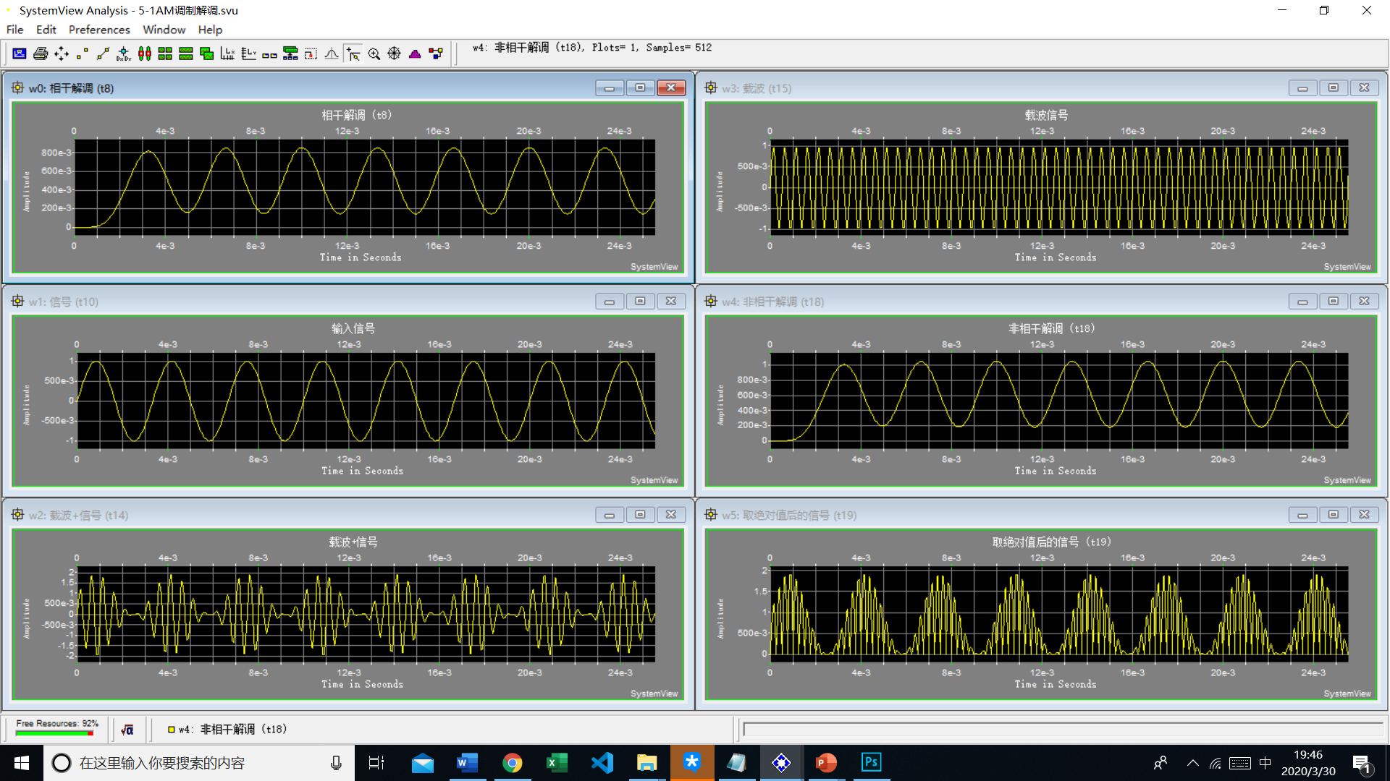

### 当调制系数大于1时:

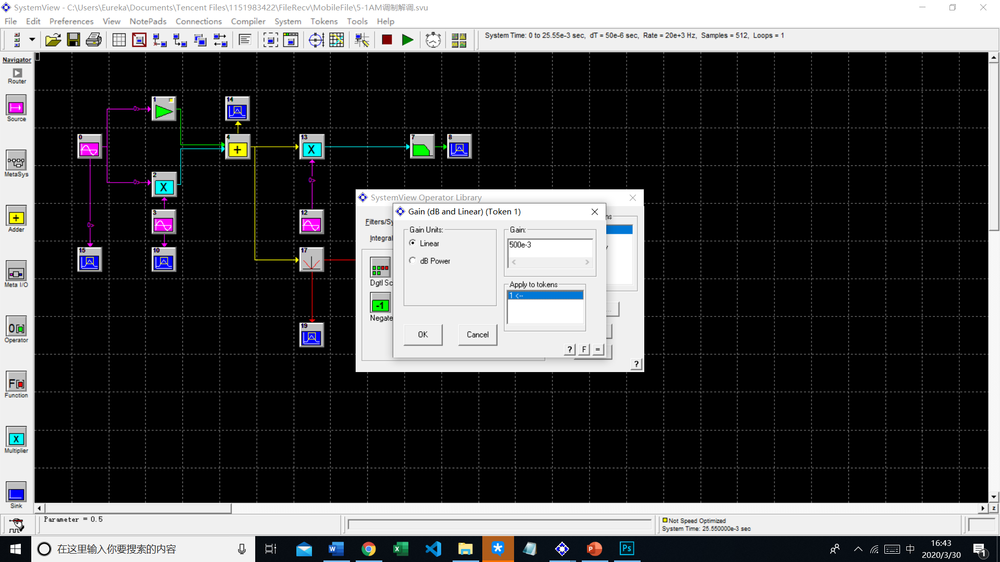

Ymax=1.426

Ymin=-0.475

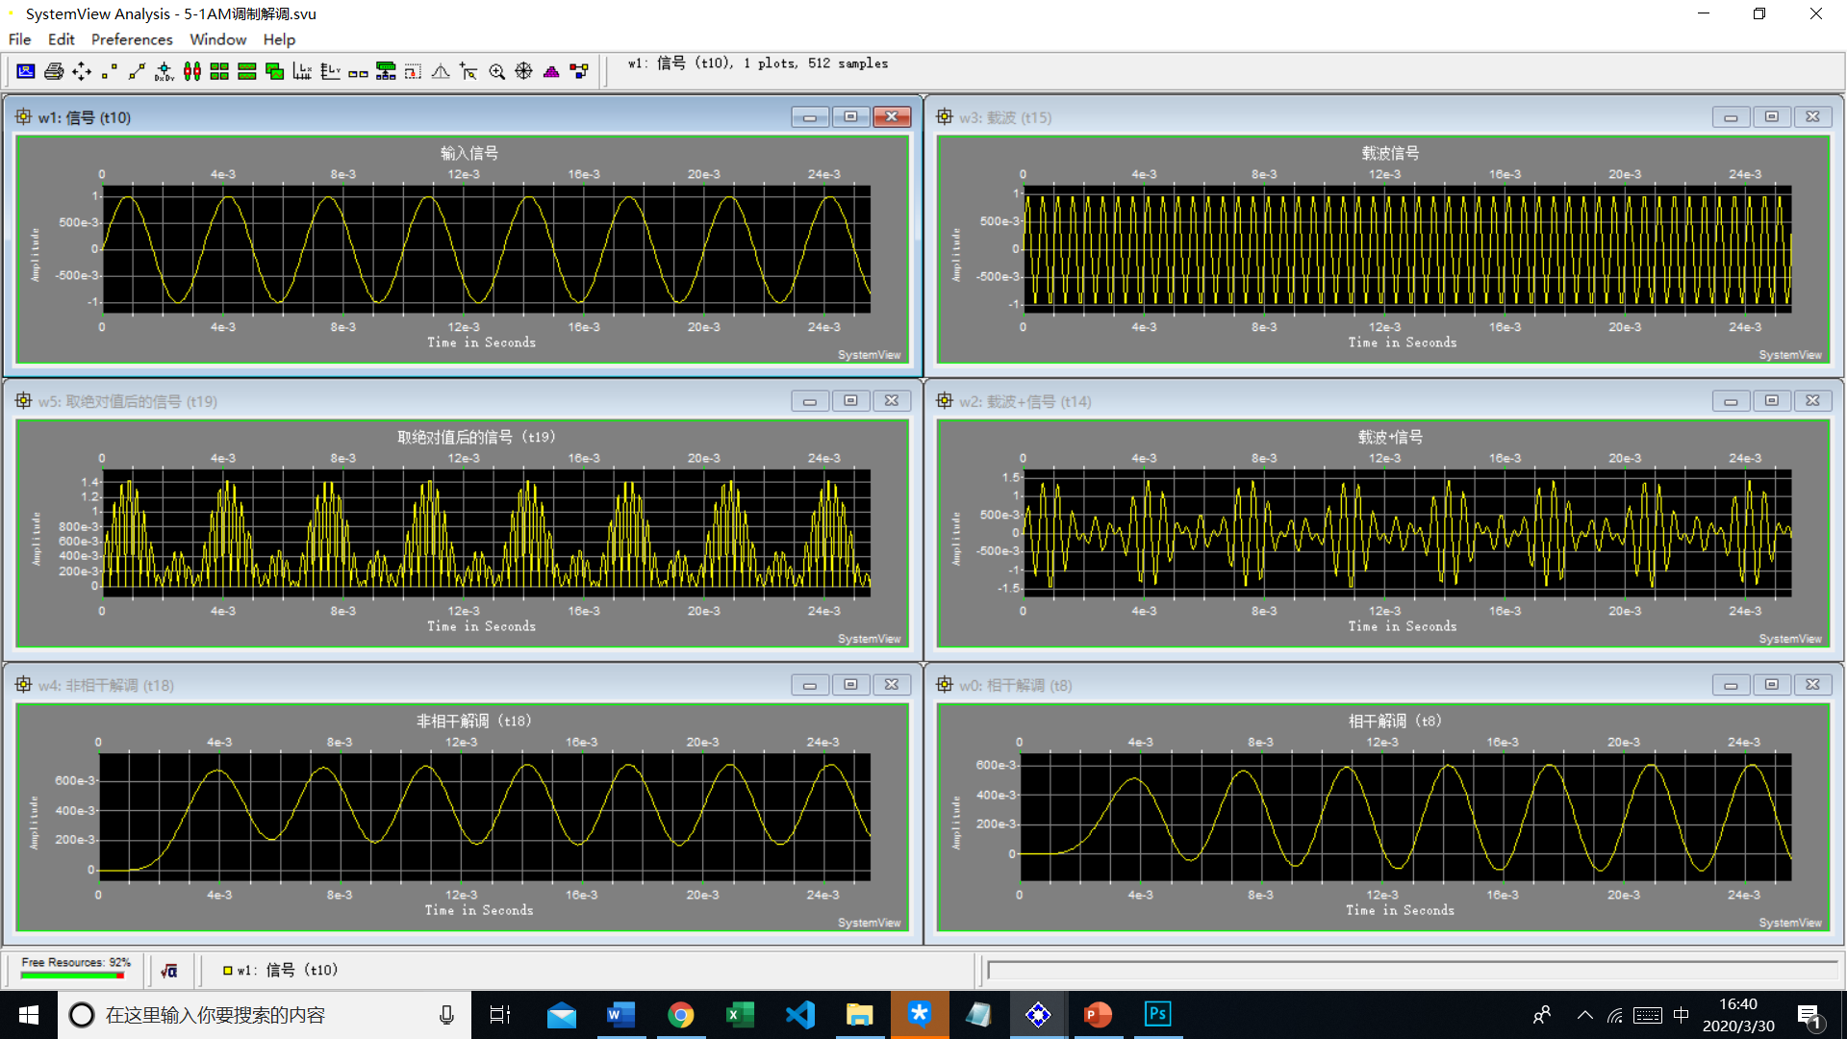

### 实验分析与总结:

1若用同步检波,如何完成实验？比较同步检波和包络检波的优缺点.

包络检波无法很好的还原调制系数选择不佳时的AM调制信号.但相干解调可以在调制系数选择不佳时还原信号.而且相干解调对偏置不敏感.

包络检波的优点是：简单;缺点是：不能很好的处理过调制等情况。同步检波的优点是：准确;缺点:设备复杂,需要考虑相位等因素.

2 若调制系数大于1，是否可以用包络检波来还原信号

不可以

在下面的图片中就可以看到非相干解调不能处理>1的情况.

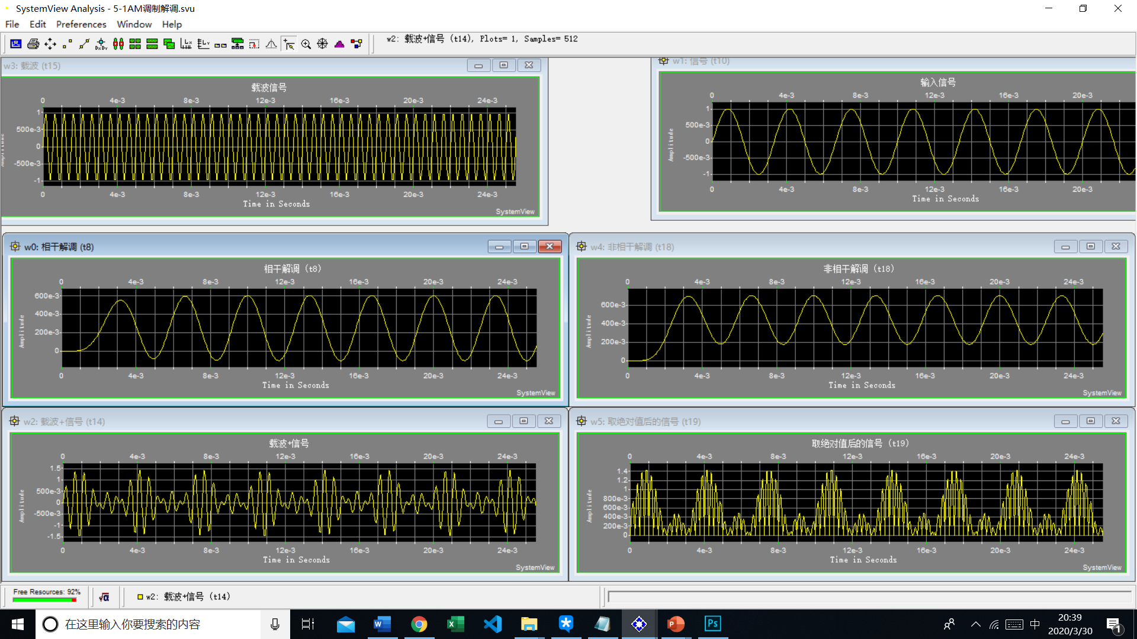

3 调制系数分别”<1”，”>1”，”=1”时，如何计算已调信号的调制系数？ (提示a=（Amax-Amin）/(Amax+Amin)）

<1和=1时使用上述公式计算

>1时公式改为

总结:

理论上AM信号的相干解调和非相干解调有相同的抗噪声性能.但是二者在处理不同调制系数的AM信号时性能有区别.

通过这次试验,我复习了AM调制解调相关内容,复习了AM信号的频谱效率和抗噪声性能,学习了,使用systemview搭建实验电路的方法.